**Создал инстанс и накатил nginx**

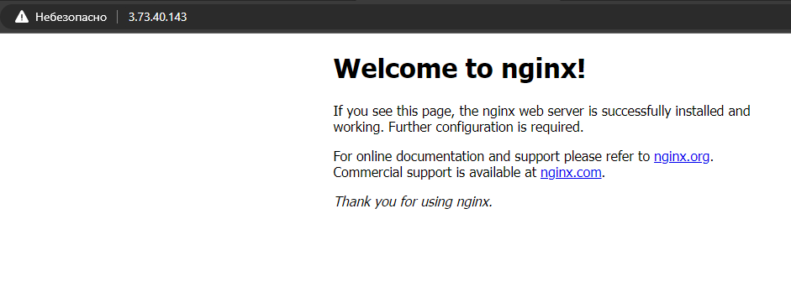

**Зарегистрировался на noip.com и создал А запись**

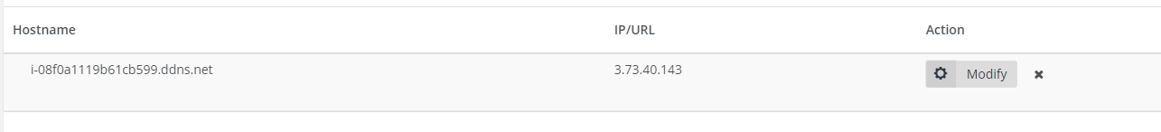

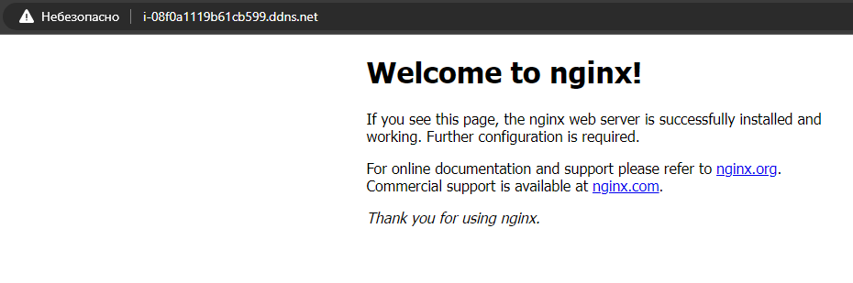

**Получаю SSL сертификат (1 способ)**

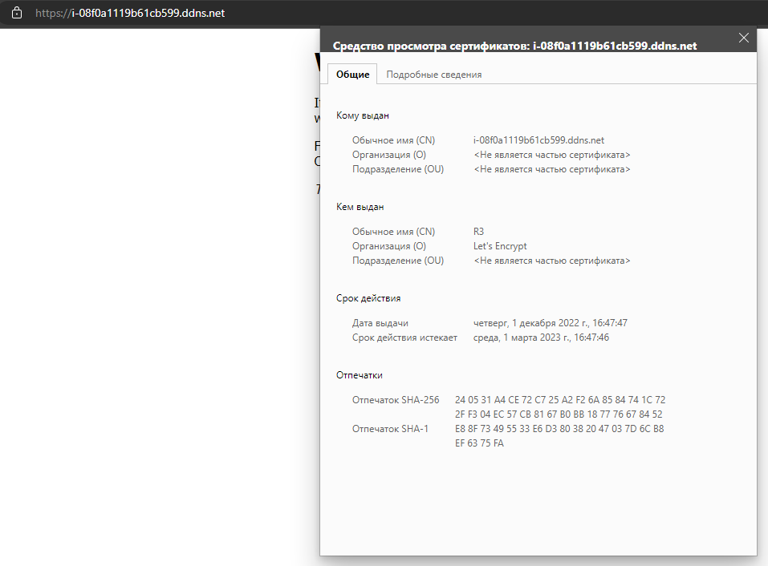

**Удаляю сертификат**

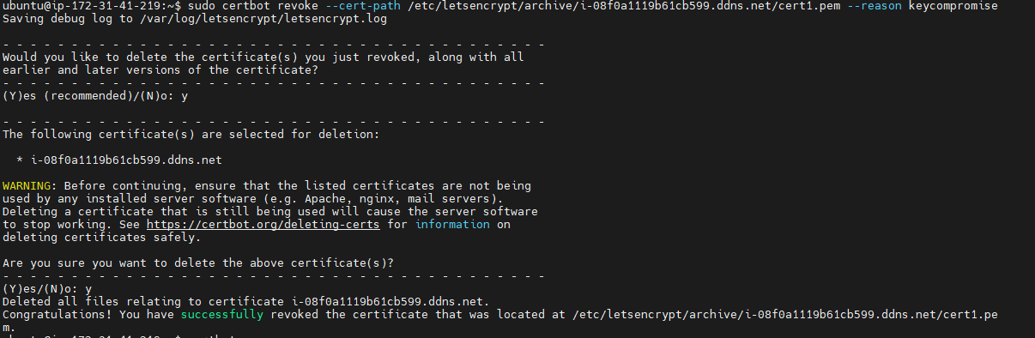

**Второй вариант установки сертификата**

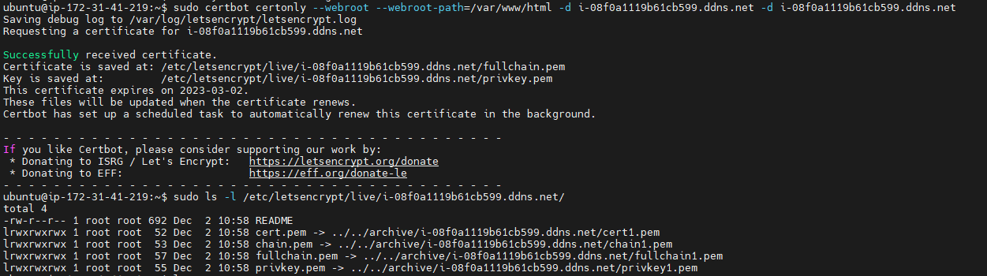

**Генерация ключа по алгоритму Диффи-Хеллмана**

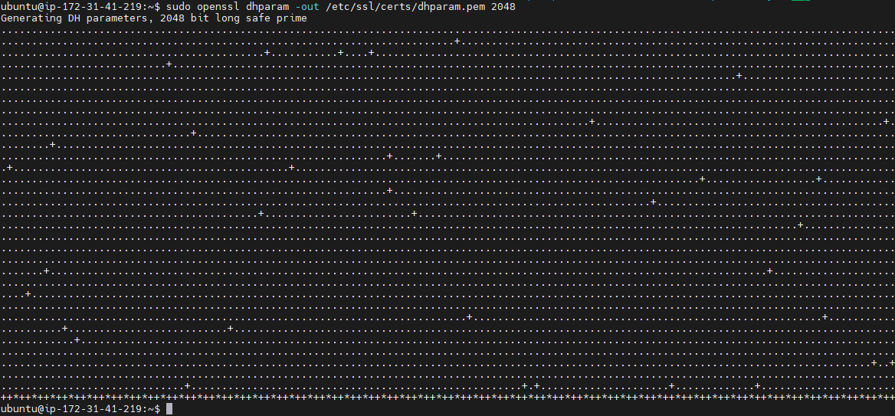

**Конфигурация блоков server**

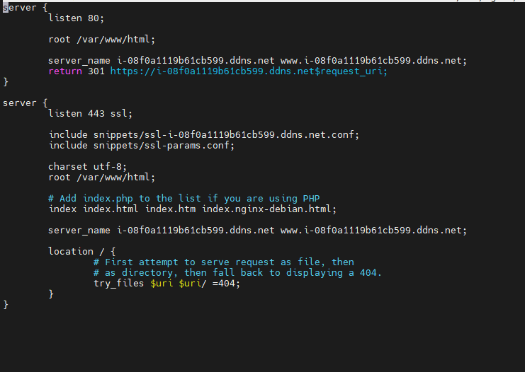

**Сертификат получен**

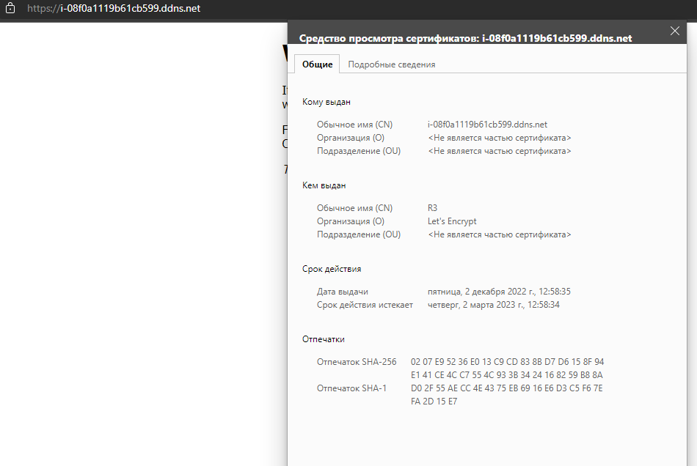

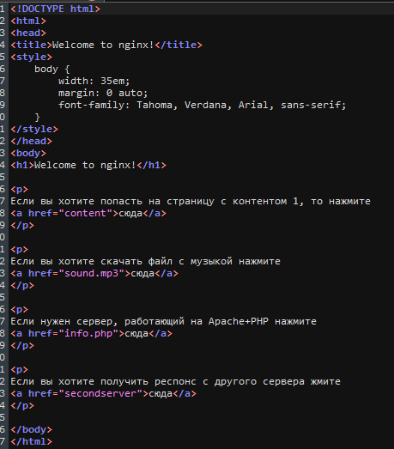

"/var/www/html/index.nginx-debian.html"

"/etc/nginx/sites-available/i-08f0a1119b61cb599.ddns.net"

